**Onderzoekers vinden de beste woonlocatie op Mars**

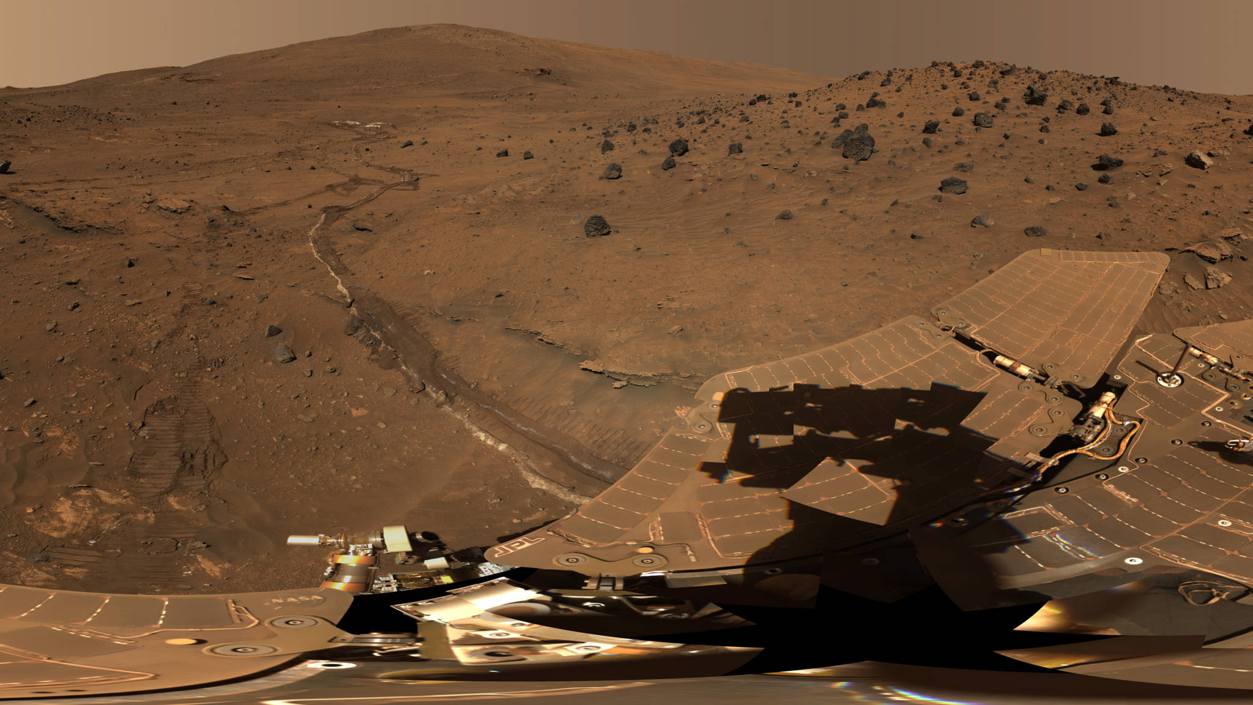

*Het Marszand op de landingsplaats van rover Opportunity lijkt geschikt voor landbouw* ***NASA***

**Wie ooit op Mars wil wonen, kan nu op een kaart zien waar hij moet zijn. Onderzoekers van de Wageningen Universiteit zochten uit waar de eerste bewoners van de planeet het beste kunnen overleven.**

De toekomstige Mars-bewoners moeten hun eigen groente verbouwen. Om de beste plek te vinden, bekeek onderzoeker Wieger Wamelink kaarten met informatie over de samenstelling van de bodem.

**Gemiddeld 60 graden onder nul**

Het verbouwen van groente is mogelijk, maar moet wel binnen gebeuren. ‘Dit komt doordat er bijna geen dampkring is. Het is er steenkoud, gemiddeld 50-60 graden onder nul, en de kosmische straling, straling die vanuit het heelal op mars valt, is heel hevig’, zegt Wamelink.

In principe is het nu al mogelijk om aardappels, bonen, erwten, tuinkers, rucola, wortels en tomaten te verbouwen op Mars. Ook kunnen wormen, die belangrijk zijn bij groenteteelt, daar leven. ‘We maakten ons eerst zorgen over die wormen. Het zand op Mars is zo scherp als glas, dat kan een probleem zijn als ze het binnenkrijgen. Dat bleek gelukkig mee te vallen.

Wat nog niet lukt om te verbouwen is spinazie, waarom is onduidelijk. Het houden van vee kan ook niet, omdat dat te veel ruimte inneemt.

**Giftige gassen**

Gebieden op grote hoogte, zoals de vulkaan Olympus Mons, zijn niet leefbaar. Ook zijn er op sommige plekken giftige stoffen. ‘De planten gaan dood als ze daarmee in aanraking komen. Voor de astronauten is het ook vervelend, want hun pakken roesten ervan.’

Vlakker laagland is vaker geschikt. Mensen moeten wel in een ondergrondse woning wonen om zich te beschermen tegen de dodelijke straling op de planeet.

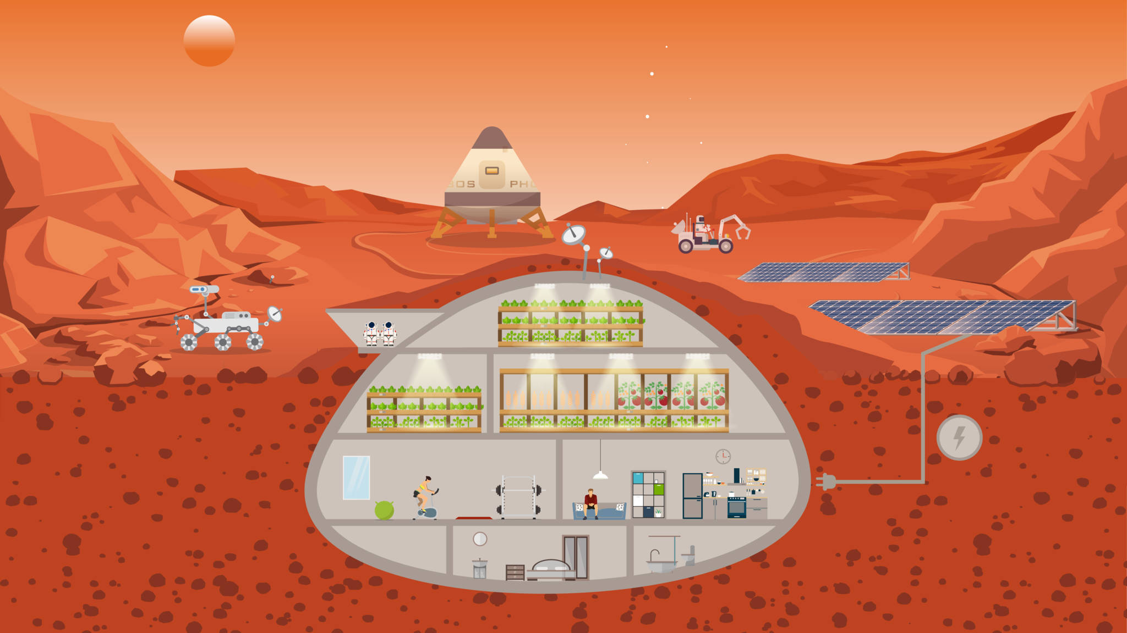

*Ondergrondse woning op Mars* ***WAGENINGEN UNIVERSITEIT***

Volgens Wamelink is het niet de vraag óf mensen op Mars gaan wonen, maar wanneer. ‘Na 2030 zal de eerste missie naar Mars worden uitgevoerd. Ik ben ervan overtuigd dat in 2100 de eerste onderzoekers daar wonen en werken.’

Zowel de VS, China als commerciële ruimtevaartbedrijven als *SpaceX* en *Blue Origin* hebben plannen voor bemande missies naar Mars. *NASA* wil er wetenschappelijk onderzoek doen en SpaceX-topman Elon Musk denkt aan het vestigen van een Mars-kolonie.

Bron: [www.nos.nl](http://www.nos.nl) (7 februari 2018)